Известия РАН. Серия физическая. Том: 70, Номер: 10, Год: 2006, Страницы: 1495-1497

УДК 523.985-866
КОРОНАЛЬНЫЕ ВЫБРОСЫ МАССЫ В АСПЕКТЕ КОСМИЧЕСКОЙ ПОГОДЫ:
I. О ДИАГНОСТИКЕ ПРОТОННЫХ ВСПЫШЕК ПО РАДИОВСПЛЕСКАМ

© 2006 г. И. М. Черток
Институт земного магнетизма, ионосферы и распространения радиоволн
им. Н.В.Пушкова, РАН, Троицк

Исходя из современных представлений об ускорении энергичных частиц на Солнце, их выходе в межпланетное пространство, о роли вспышечного и постэруптивного энерговыделения, корональных выбросов массы, инициируемых ими ударных волн и т.д., обсуждаются физические основы методики диагностики протонных вспышек по характеристикам сопровождающих их радиовсплесков, разработанной в ИЗМИРАН в 70-ые годы.

ВВЕДЕНИЕ
Корональные выбросы массы (КВМ) играют важную роль в активных процессах на Солнце и одновременно являются главным источником сильных нерекуррентных возмущений космической погоды (см. [1,2]). Наиболее существенны два типа таких возмущений: возрастания потоков энергичных частиц у Земли (солнечные космические лучи – СКЛ) и геомагнитные бури. Аспекту, касающемуся связи КВМ с геомагнитными бурями, посвящена статья [3]. В данной работе рассматривается аспект СКЛ путем обсуждения с современных позиций основ методики количественной диагностики протонных вспышек по сопровождающим их радиовсплескам, которая была разработана в ИЗМИРАН в 70-ые годы [4,5]. Это позволяет, во-первых, напомнить об этой методике, которая используется до сих пор, в частности, при обеспечении радиационной безопасности пилотируемых космических полетов, и, во-вторых, дает возможность кратко обсудить современные представления о происхождении СКЛ.

ИСТОЧНИКИ СКЛ
Если в упрощенном виде резюмировать современные представления, то существуют три основных источника ускорения частиц на Солнце: первичное импульсное энерговыделение (импульсная компонента вспышки); длительное постэруптивное энерговыделение, инициируемое КВМ; ударная волна на фронте достаточно быстрых КВМ (см. [6]). При этом сам КВМ в метровом диапазоне проявляется в виде континуального всплеска IV типа, а индикатором ударной волны служит всплеск II типа. Относительно постэруптивного энерговыделения следует пояснить, что оно происходит на заключительной стадии эруптивного события, когда магнитное поле в обширном районе короны, сильно возмущенное КВМ, релаксирует к новому квазиравновесному состоянию посредством магнитного пересоединения. В зависимости от масштаба КВМ и характеристик магнитного поля оно сопровождается значительным нагревом плазмы, длительным ускореним частиц (иногда до весьма высоких энергий), продолжительными всплесками в различных диапазонах от гамма- до метрового радиоизлучения, двухленточными структурами в хромосфере, крупномасштабными корональными петлями, гигантскими аркадами и т.д.

В настоящее время существуют две точки зрения относительно происхождения СКЛ. Согласно одной из них, все энергичные солнечные частицы, наблюдаемые у Земли, ускоряются исключительно в ударной волне перед КВМ [7,8]. Другая предполагает существенный вклад в СКЛ импульсного и длительного ускорения частиц в короне в процессе вспышки и постэруптивного энерговыделения [9, 10]. Обе точки зрения имеют ряд аргументов и контраргументов. В частности, в [11] представлены дополнительные соображения относительно выхода в межпланетное пространство частиц, ускоренных в источниках импульсного и постэруптивного энерговыделения. Показано, что на композиционных динамических радиоспектрах c непрерывным перекрытием в диапазоне 1800 МГц–20 кГц, который соответствуют гелиоцентрическим расстояниям от хромосферы до орбиты Земли, во многих протонных событиях наблюдаются продолжительные (десятки минут) группы всплесков III типа в широком диапазоне частот, не связанные со всплесками II типа (т.е. с ударными волнами). Это свидетельствует о наличии открытых магнитных полей, вдоль которых не только электроны, возбуждающие всплески III типа, но и протоны способны приходить к Земле из областей ускорения в нижней короне, в том числе на постэруптивной фазе. По-видимому, это обеспечивается наличием разнообразных силовых линий в трехмерной конфигурации и существенной перестройкой корональных магнитных полей в процессе КВМ.

ОСНОВЫ МЕТОДИКИ
В 70-ые годы про КВМ и постэруптивное энерговыделение было известно мало, и они практически не упоминались в методике ИЗМИРАН. Но, как оказалось, наиболее существенные связанные с ними моменты так или иначе были учтены уже тогда. Методика основывалась на следующем положении [4, 5]

: параметры интенсивности микроволновых всплесков на частотах f~3–15 ГГц, хотя последние и генерируются электронами, распространяющимися к фотосфере, отражают количество ускоренных частиц, в том числе приходящих к Земле протонов с энергией десятки МэВ. При оценках ожидаемой интенсивности потока протонов у Земли исходными параметрами служили не только максимальная плотность потока микроволновых всплесков на ряде фиксированных частот, но и их интегральные параметры: полный поток и поток фазы нарастания. Тем самым в определенной степени учитывалось не только импульсная, но и постэруптивная компоненты.
Сначала рассматривались протонные события, связанные со вспышками, происходившими в так называемом оптимальном долготном интервале (ОДИ), в пределах которого параметры потоков протонов и характер их связи с радиовсплесками не зависят от гелиодолготы. Для протонных событий ОДИ локализован в пределах W20–80, а его существование обусловлено быстрой азимутальной транспортировкой частиц в короне за счет распространения вдоль силовых линий, связывающих удаленные активные области и районы Солнца. Сейчас представляется, что ОДИ можно отождествить с

областью локализации крупномасштабных магнитных структур глобальной солнечной магнитосферы, которые вовлечены в процесс эрупции КВМ.

Для событий в ОДИ были установлены эмпирические зависимости между параметрами микроволновых всплесков на нескольких частотах и интенсивностью потоков протонов у Земли J c энергией E>10, 30, 60 МэВ. Пример такой зависимости, которая описывается функцией интенсивности, представлен на рис. 1.
Весьма плодотворным оказалось введение в
еличины ослабления, которая для каждого события рассчитывалась как отношение наблюдаемой у Земли интенсивности потока протонов к интенсивности, рассчитанной по функции интенсивности. Это позволило перейти ко вспышкам с произвольной гелиодолготой и, кроме того, учесть условия выхода частиц в межпланетное пространство, проявляющиеся в метровой компоненте радиоизлучения (всплесках II, IV типа). Предполагалось, что интенсивная метровая компонента соответствует благоприятным, а слабая – неблагоприятным условиям выхода частиц из области вспышки. Затем исследовалось распределение событий с различными характеристиками метрового излучения на диаграммах «величина ослабления φ – гелиодолгота Θ».
Из рис. 2, где показана одна из таких диаграмм видно, что в ОДИ события с интенсивной метровой компонентой (благоприятными условиями выхода) сопровождаются более интенсивными потоками протонов, чем события со слабой метровой компонентой (неблагоприятными условиями выхода). Этот же эффект приводит к тому, что вне ОДИ в событиях с интенсивной метровой компонентой потоки протонов испытывают более сильное гелиодолготное ослабление, чем в событиях со слабой метровой компонентой. Анализ диаграмм «φ – Θ» позволил количественно определить зависимость ослабления потока протонов от гелиодолготы вспышки. Сейчас кажется, что интенсивность метровой компоненты также отражает мощность эруптирующего КВМ и, следовательно, в какой-то мере учитывает возможный вклад 3-его источника ускорения частиц, а именно, ускорения в ударной волне перед КВМ. Рис. 2 показывает также, что гелиодолготное ослабление усиливается с ростом энергии частиц, что приводит к укручению (смягчению) энергетического спектра протонов от восточных вспышек.
Более того, в [12] было показано, что существует прямая статистическая зависимость между частотным спектром микроволновых всплесков и показателем степенного энергетического спектра наблюдаемых у Земли потоков протонов с энергией десятки МэВ. В частности, в ОДИ события с мягким радиоспектром (частота спектрального максимума fm≤5 ГГц) приводят к потокам протонов у Земли с мягким энергетическим спектром. Была определена также кривая, количественно характеризующая укручение энергетического спектра протонов для восточных событий.
В дальнейшем методика была использована и как инструмент исследования СКЛ. В частности, среди западных событий были выделены избыточные и задержанные потоки протонов, в которых наблюдаемая интенсивность протонов у Земли с Е>10 МэВ значительно превышала расчетную, а временной интервал между максимумами сантиметрового всплеска и потока протонов превышал 10 ч [13]. Анализ показал, что такие протонные потоки наблюдаются в событиях с мягким частотным спектром микроволновых всплесков (fm<5 ГГц). Из этого был сделан вывод, что задержанные и избыточные потоки протонов обусловлены преобладанием продолжительного постэруптивного ускорения, поскольку именно постэруптивная компонента микроволновых всплесков характеризуется мягким радиоспектом и значительной длительностью.

Практически диагностика вспышек начинается с выделения протонных событий на основе сформулированного в методике критерия, который предусматривает
наличие достаточно интенсивного и продолжительного (неимпульсного) микроволнового всплеска, а также существенной метровой компоненты. На современном языке это соответствует событиям с сильной вспышкой, крупным КВМ и развитым постэруптивным энерговыделением.

ЗАКЛЮЧЕНИЕ
Закономерности, лежащие в основе методики и характеризующие связь между параметрами радиовсплесков, генерируемых в короне, и потоков протонов, наблюдаемых у Земли, как и сама методика, являются аргументом в пользу точки зрения, что первичное и постэруптивное ускорение вносят существенный вклад в СКЛ.
Вероятно, вклад этих источников и ударной волны перед КВМ, скорее всего, меняется в зависимости от энергии протонов: в области сравнительно высоких энергий Е>10–30 МэВ основная масса частиц, по-видимому, ускоряется в ходе первичного энерговыделения и постэруптивной фазы, а при низких энергиях Е<10 МэВ существенный вклад дает ударная волна перед КВМ.

Работа выполнена при поддержке Российского фонда фундаментальных исследований (проект 06-02-16106) и Министерства образования и науки РФ (грант НШ-1445.2003.2), а также программы президиума РАН "Солнечная активность и физические процессы в системе Солнце-Земля" и программы ОФН РАН «Плазменная гелиофизика».

СПИСОК ЛИТЕРАТУРЫ
1. Webb D.V. // Proc.IAU Symposium No. 223. Ed. by A.V.Stepanov, E.E.Benevolenskaya, and A.G.Kosovichev. 2004. P. 499.
2. Черток И.М. // Солнечно-земная физика. 2002. Т. 2. С. 7.
3. Черток И.М., Гречнев В.В. // Изв. РАН. Сер. физ. 2006. Настоящий выпуск.
4. Akinyan S.T., Chertok I.M., Fomichev V.V. // Solar-Terrestrial Prediction Proceedings, Ed. R.F.Donnely. 1980. V. 3. P. D-14.
5. Акиньян С.Т., Фомичев В.В., Черток И.М. // Геомагн. и аэрономия. 1980. Т. 20 № 3. С. 385.
6. Aschwanden M.J. // Space Sci. Rev. 2005. V. 101. No. 1–2. P. 1.
7. Reames D.V. // Space Sci. Rev. 1999. V. 90. No. 3–4. P. 413.
8. Kahler S.W. // AGU Geophys. Monograph Ser. 2001. No. 125. P. 109.
9. Chertok I.M. // 24th ICRC. 1995. V. 4. P. 78.
10. Klein K.-L., Trottet G. // Space Sci. Rev. 2001. V. 95. No. 1–2. P. 201.
11. Cane H.V., Erickson W.C., Prestage N. P. // J. Geophys. Res. 2002. V. 107, A101315, doi:10.1029/2001JA000320.
12. Черток И.М. // Геомагн. и аэрономия. 1982. Т. 22. № 2. С. 182.
13. Базилевская Г.А., Сладкова А.И., Фомичев В.В., Черток И.М. // Геомагн. и аэрономия. 1990. Т. 67. № 2. С. 409.

 Черток И.М.

8.2.2006

ПОДПИСИ К РИСУНКАМ

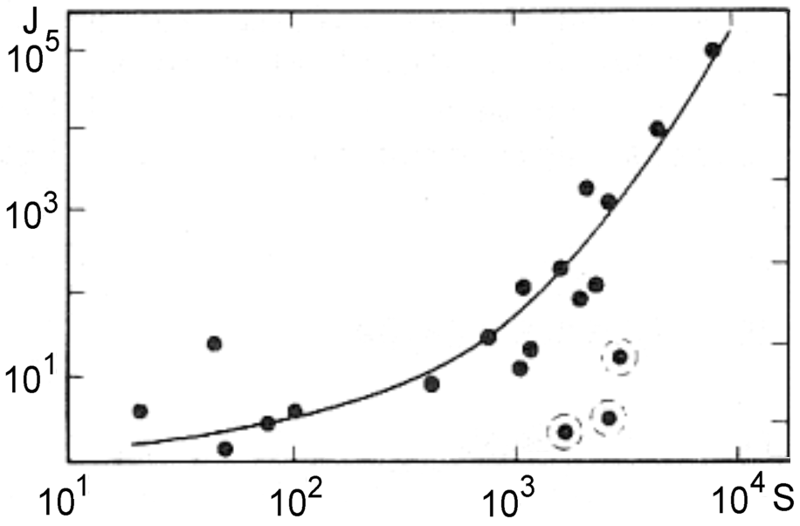
Рис. 1. Зависимость между максимальной интенсивностью микроволновых всплесков на частоте f≈3 ГГц (S, Вт м⁻² Гц⁻¹) и потоком протонов у Земли (J, см⁻² с⁻¹ стер⁻¹) с энергией Е>10 МэВ для событий в ОДИ. Пунктиром отмечены события, которые рассматриваются как исключения.
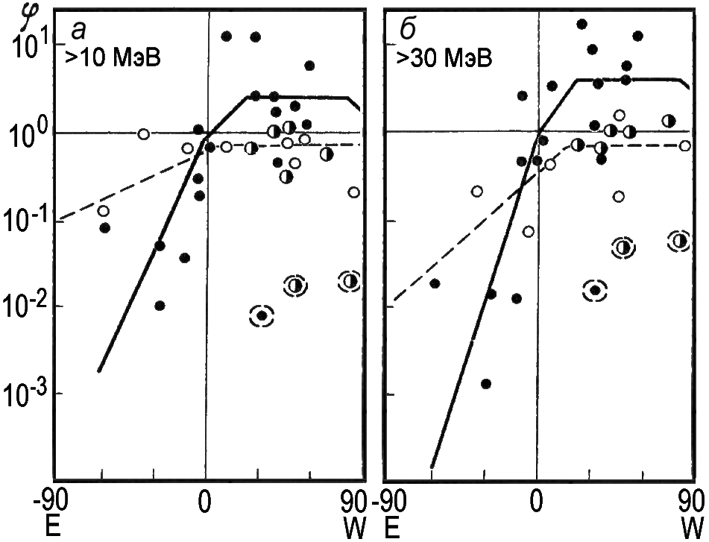
Рис. 2. Величина ослабления (ϕ) потока протонов с Е>10 МэВ (а) и с Е>30 МэВ (б) для событий с интенсивной (черные кружки, сплошная кривая), умеренной (наполовину зачерненные кружки) и слабой (светлые кружки, пунктирная кривая) метровой компонентой в зависимости от гелиодолготы вспышки (градусы). Пунктиром отмечены события, которые рассматриваются как исключения.

CORONAL MASS EJECTION IN THE SPACE WEATHER ASPECT:
I. ON DIAGNOSDTICS OF PROTON FLARES BY RADIO BURSTS

I.M. Chertok
Pushkov Institute of terrestrial magnetism, ionosphere and radio wave propagation, Troitsk

Physical foundations of the proton flare diagnostics method by characteristics of accompanying radio bursts, worked out in IZMIRAN in 70ths, are discussed proceeding from contemporary conceptions about particle acceleration on the Sun, their escape into the interplanetary space, about a role of the flare and post-eruption energy release, coronal mass ejections, and so on.

Coordinates of the author

Chertok I.M.
Pushkov Institute of Terrestrial Magnetism, Ionosphere and Radio Wave Propagation (IZMIRAN), Troitsk, Moscow Region, 142190 Russia

Координаты автора
Черток Илья Моисеевич
142190, ИЗМИРАН, Троицк, Московская обл.
Телефон: 334-09-02
E-mail: ichertok@izmiran.ru

